Łęczna, dnia 02.04.2025 r.

**ZAPYTANIE OFERTOWE**

**dla zamówień o wartości poniżej kwoty 130 000 złotych OOOzłotych**

**Nazwa i adres zamawiającego:**

Szkoła Podstawowa nr 2 im. Tadeusza Kościuszki w Łęcznej, ul. Szkolna 53 i ul. Marszałka Piłsudskiego 12,

21-010 Łęczna

tel. 81 531 55 93, 81 535 87 20

e-mail: [info@sp2leczna.pl](mailto:info@sp2leczna.pl)

**Rodzaj zamówienia: (** *~~usługa/dostawa/~~ robota budowlana *)*

**1. Określenie przedmiotu zamówienia ( określenie wielkości lub zakresu zamówienia):**

Przedmiotem zamówienia jest:

„Modernizacja hydrantów wewnętrznych w budynku Szkoły Podstawowej nr 2 w Łęcznej przy ul. M. Piłsudskiego 12".

**2. Termin wykonania zamówienia:**

Wymagany termin realizacji zamówienia- 31.07.2025 r.

**3. Sposób uzyskania informacji dotyczącej przedmiotu zamówienia:**

Szczegółowe informacje dotyczące przedmiotu zamówienia można uzyskać osobiście w siedzibie zamawiającego w Szkole Podstawowej nr 2 im. Tadeusza Kościuszki w Łęcznej, ul. Szkolna 53, 21-010 Łęczna, tel. 081 531 55 93,

e-mail: [info@sp2leczna.pl](mailto:info@sp2leczna.pl)

Pracownikami uprawnionymi do kontaktów z wykonawcami są:

Karolina Wójcik- kierownik gospodarczy, tel. 81 535 87 16

**4. Warunki udziału w postępowaniu:**

1. W postępowaniu mogą brać udział wyłącznie Wykonawcy, którzy posiadają wiedzę i zaplecze techniczne niezbędne do należytego wykonania przedmiotu zamówienia.

2.

Wykonawca znajduje si1 w sytuacji ekonomicznej i finansowej zapewniającej

wykonanie

zamówienia

1

S

Szkoła Podstawowa nr 2

im. Tadeusza Kościuszki

ul. Szkolna 53 i ul. Marszałka Piłsudskiego 12

21-0210 Łęczna

**5. Zawartość oferty.**

Oferta wykonawcy musi zawierać następujące dokumenty:

- ofertę wykonawcy

**6. Opis sposobu obliczenia ceny ofertowej:**

- cenę ofertową należy przedstawić jako cenę: netto, podatek VAT, brutto,

- cena ofertowa podana przez wykonawcę obowiązuje przez okres ważności umowy.

**7.** Przy **wyborze propozycji do realizacji zamawiający będzie się kierował kryterium:**

- najniższej ceny - cena 100 %

**8. Forma, miejsce i termin złożenia oferty:**

- ofertę należy sporządzić w języku polskim ( czytelną i trwałą techniką) na załączonym druku - ,, Formularz ofertowy,,.

- ofertę należy składać w terminie do dnia 16.04.2025 r. do godz. I 0:00 w siedzibie Zamawiającego ul. Szkolna 53, 21-010 Łęczna, w sekretariacie osobiście lub pocztą na adres Zamawiającego lub wysłać pocztą elektroniczną na adres: [info@sp2leczna.pl](mailto:info@sp2leczna.pl)

- oferta otrzymana przez Zamawiającego po ww. terminie zostanie odrzucona

- Wykonawca może wprowadzić zmiany lub wycofać złożoną przez siebie ofertę przed upływem terminu do jej składania.

**9. Miejsce i termin otwarcia ofert cenowych:**

Otwarcie złożonych ofert nastąpi w dniu 16.04.2025 r. o godz. 10:30 w siedzibie Zamawiającego.

**10. Sytuacje dopuszczające unieważnienie postępowania.**

Zamawiający unieważni prowadzone postępowanie o udzielenie zamówienia publicznego w następujących przypadkach:

1) nie złożono żadnej oferty spełniającej warunku udziału w postępowaniu o których mowa w ust.4.

2) cena najkorzystniejszej oferty przewyższa kwotę, którą Zamawiający może przeznaczyć na sfinansowanie zamówienia oraz nie zostanie przez zamawiającego zwiększona;

3) wystąpiła istotna zmiana okoliczności powodująca, że prowadzenie postępowania lub wykonanie zamówienia nie leży w interesie publicznym, czego nie można było wcześniej przewidzieć.

2

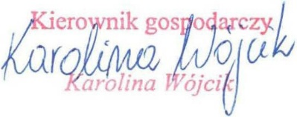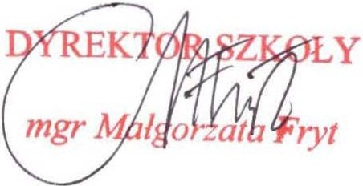

Łęczna, dnia 02.04.2025r.

Podpis zamawiającego

**11. Informacja o wyborze najkorzystniejszej oferty:**

Po analizie ofert Zamawiający skontaktuje się z Wykonawcą, który przedstawił najkorzystniejszą ofertę cenową w celu zawarcia umowy. Wyniki postępowania będą ogłoszone na stronie internetowej Zamawiającego.

* Niepotrzebne skreślić

W załączeniu:

Załącznik nr 1 - Wzór umowy

Załącznik nr 2 - Wzór druku „Formularz ofertowy„

Załącznik nr 3 - Projekt techniczny

Załącznik nr 4 - Specyfikacja techniczna

podpis osoby przygotowującej

3